河日木特村参加“党旗飘扬风帆劲 踔厉奋发谱新篇”朗诵比赛

近日，达来胡硕苏木开展了一场“党旗飘扬风帆劲 踔厉奋发谱新篇”朗诵比赛,河日木特村党支部书记张磊，村委会部分人员参赛，活动现场各组选手伴着婉转的旋律，声情并茂的朗诵了《红船精神薪火相传》《红船从南湖起航 》等经典诗歌。

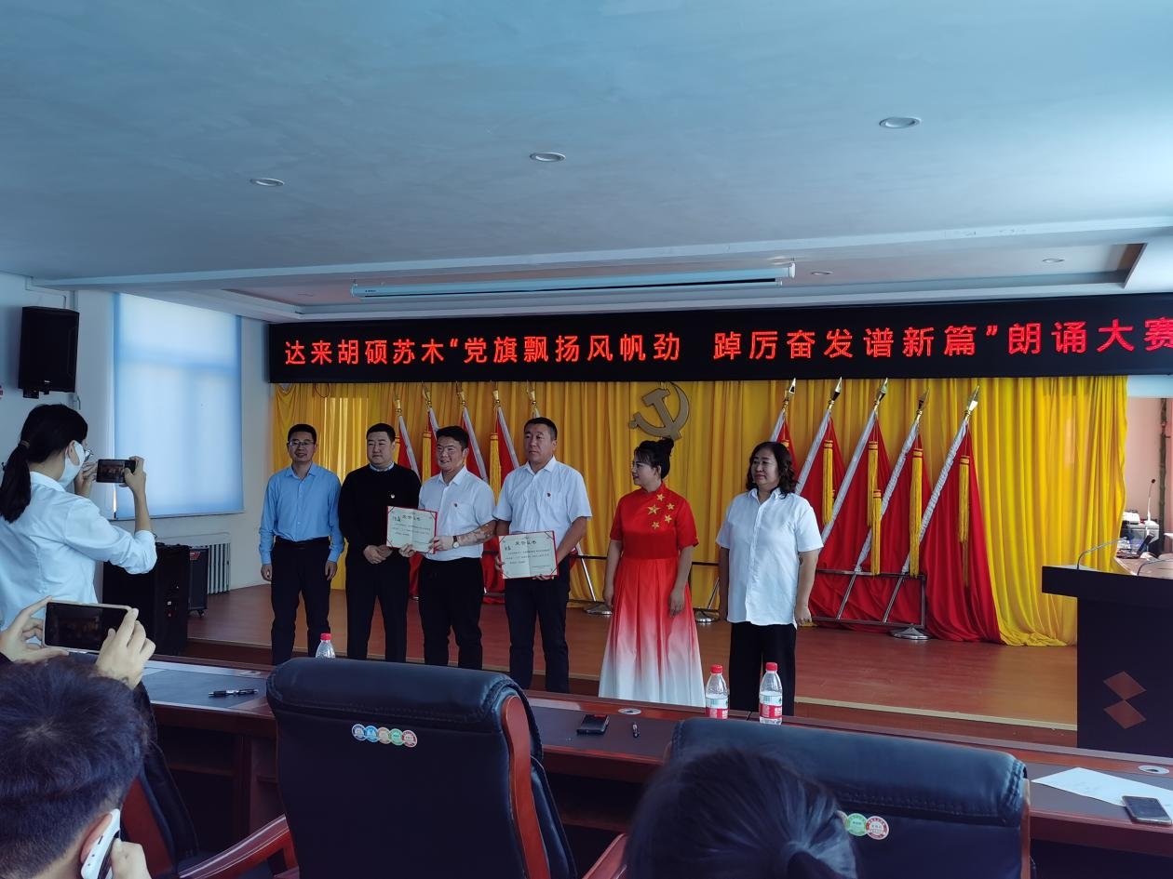

他们用精神饱满的吟诵，感悟历史;一段段生动鲜活背景视频让大家又回到了那个硝烟弥漫的年代，一句句铿锵有力的话语让大家更坚定了为了共产主义的伟大事业奋斗终身的决心。

他们强有力地表达了对祖国美好未来的期待。选手们以饱满的热情，昂扬的精神状态，以其满腔热忱给我们带来一次又一次精神上的洗礼，一篇又一篇发自内心的深情朗诵使人受益匪浅，也让我们跟着思考起自己的祖国和责任。各位优秀的选手不仅在台上展现了良好的精神风貌，更体现出他们身上积极向上，努力拼搏的进取精神。

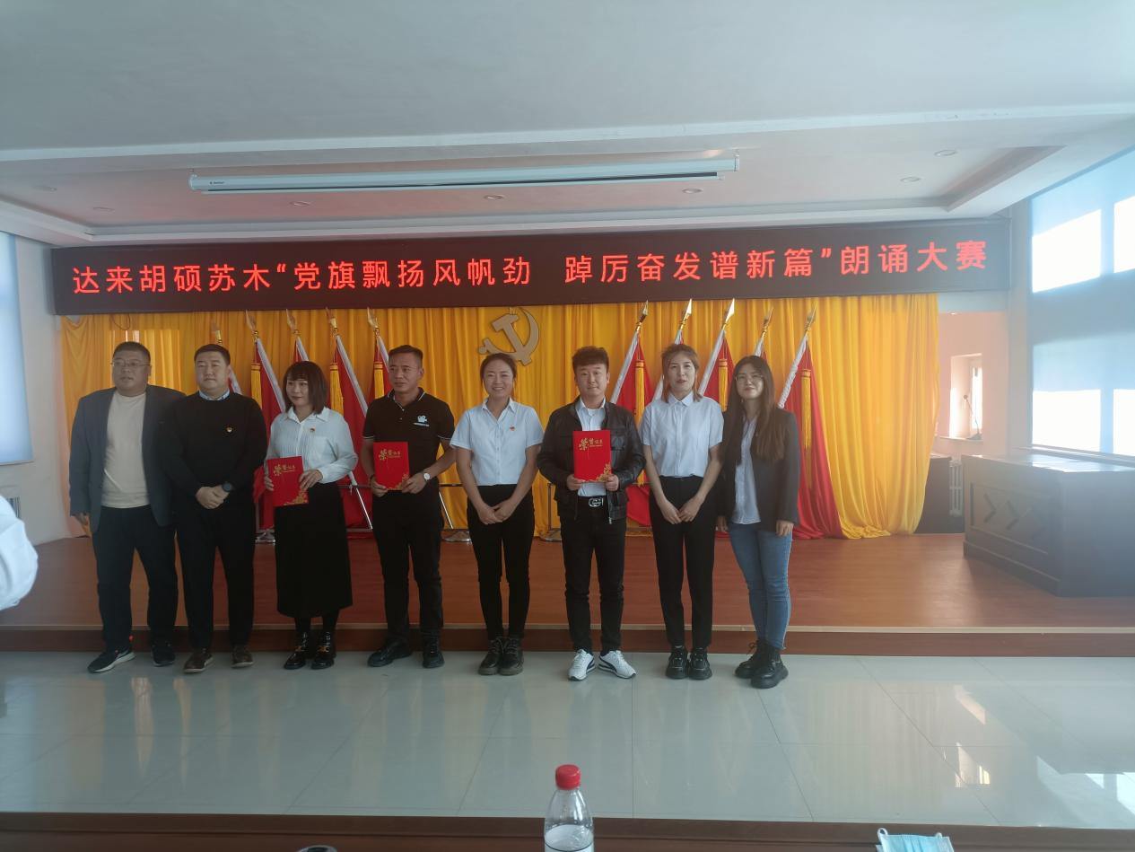

本次活动以学习党的二十大为契机，结合党史学习教育，围绕“感党恩 跟党走”的主题，通过形式丰富的红色故事情景朗诵活动，教育引导广大党员干部树立正确党史观，用党的奋斗历程和伟大成就鼓舞斗志、明确方向。